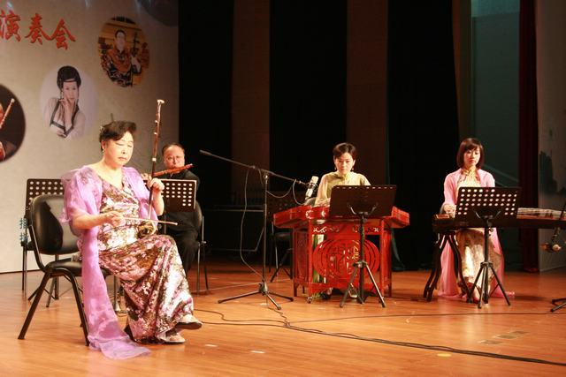
http://www.ksqsng.cn/xinwen/UploadFiles_2681/200906/20090604162845969.jpg
2009.5. 赴崑山演出

